不锈钢烟囱
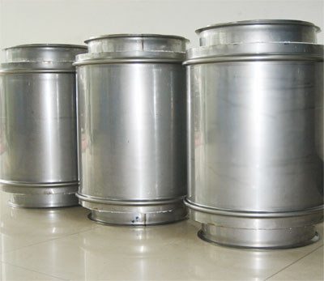
特点：
不锈钢烟囱安装便捷、保温隔热、美观、重量轻、免维护、使用寿命长。
不锈钢烟囱烟道管内层材料为不锈钢304或不锈钢316、外层材料为不锈钢304或镀锌钢板中间填充的保温材料为硅酸铝纤维棉。
不锈钢烟囱横截面形状有圆形和矩形，双层保温不锈钢烟囱内层外层及保温材料组成。
为使不锈钢烟囱产品增加刚度，外层两端有环形波纹凸起，内外层之间有加强筋，保证内外层定位。
江苏宏博机械制造有限公司

总部地址:江苏海安南莫工业园区
董事长：韩青云 13906278039
生产科：赵 巍 13962782598

总部电话:0513-88475696 88473588
总部传真：0513-88473988

分部电话:0513-88482413 88482449
分部传真：0513-88485068

公司网址:http://www.hongbojs.com/
E-mail:zdly@zdly.com hb@hongbojs.com

